Formulario de nominación
a los premios de los empleados
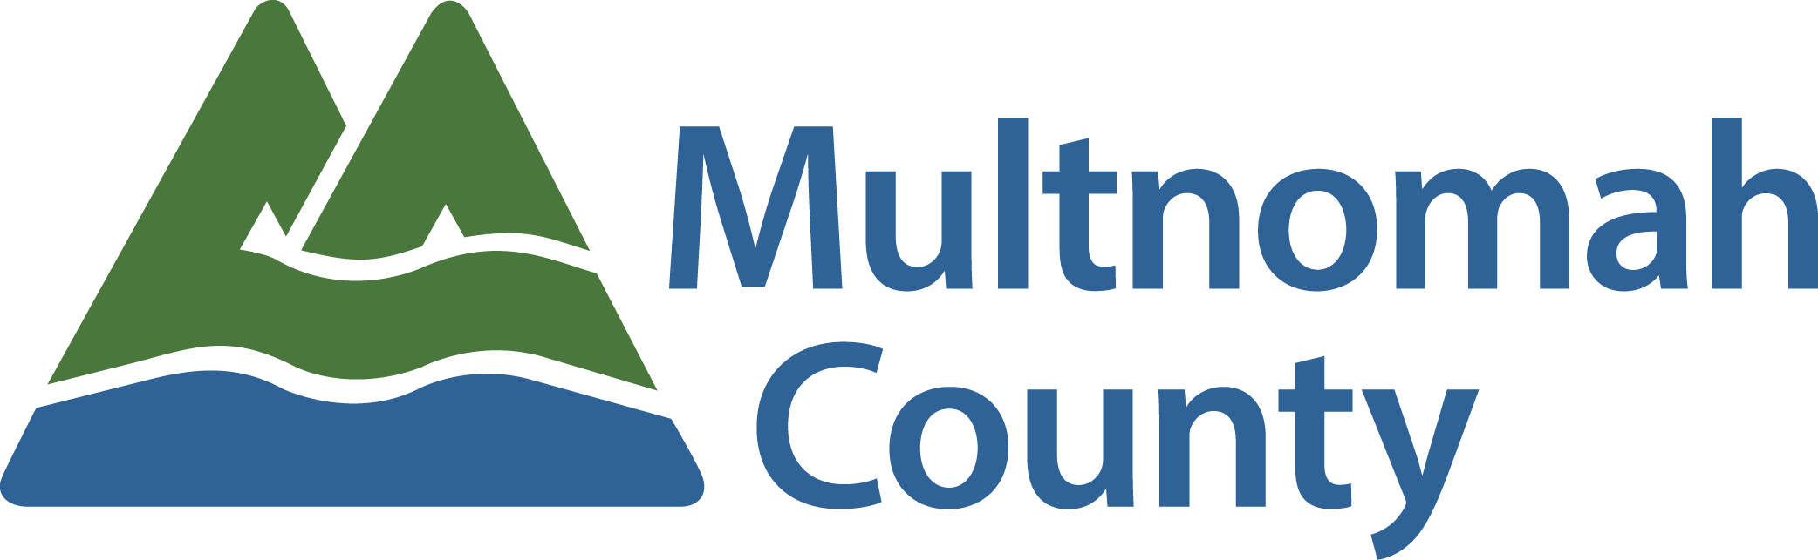
Premio a la sostenibilidad

La sostenibilidad es a menudo enmarcada exclusivamente en términos del impacto ambiental o el uso de los recursos naturales. En el Condado de Multnomah tenemos una definición más amplia de la sostenibilidad, una que incluye factores sociales y económicos, junto con el impacto ambiental.

Para rendirles homenaje a los empleados y equipos que ponen en práctica el pensamiento creativo a fin de abordar las causas principales de las desigualdades ambientales, sociales o económicas que llevan a impactos desproporcionados en las comunidades más vulnerables dentro del Condado de Multnomah, y que, en caso de no ser atendidas, incrementarán la necesidad de nuestros servicios de red de seguridad social.

Empleado o equipo nominado:
Su nombre:
Su correo electrónico:
Su número telefónico:

Se utilizarán los siguientes criterios para elegir al ganador del Premio a la sostenibilidad:
Implementación de un nuevo enfoque, proyecto o programa para la prestación de servicios básicos dirigido a abordar las causas principales de las desigualdades ambientales, sociales o económicas. Lo anterior puede incluir procesos nuevos, más eficientes e inclusivos, que apoyen la prestación de servicios básicos del condado; por ejemplo, compras, tecnologías de la información, servicios de flota, etc. El trabajo debe haber sido realizado (o el proyecto principal completado) entre el 1 de marzo de 2017 y la fecha en que la nominación sea escrita.

Dé ejemplos de la forma en que esta persona o equipo aplicó el pensamiento creativo para abordar las causas principales de las desigualdades ambientales, sociales o económicas. (5 puntos)

Dé ejemplos de la forma en que el enfoque nuevo o diferente de prestación de servicios al público o a otros empleados ha llevado a procesos más eficientes e inclusivos. (5 puntos)

Dé ejemplos de la forma en que este programa o proyecto ha impactado de forma positiva a los empleados del Condado de Multnomah y/o a las personas a las que servimos. (5 puntos)

Proporcione información adicional con respecto a este empleado o equipo y cómo siente usted que este empleado o equipo inspiró orgullo en el trabajo del Condado de Multnomah. (5 puntos)

Sea lo más detallado y específico posible sobre el nominado. La información proporcionada será el único factor que determine la clasificación de nominados por parte del comité.

LEA LO SIGUIENTE ANTES DE ENVIAR SU NOMINACIÓN:

Cada campo de descripción mencionado se califica en un sistema de 0 a 5 puntos y como se indica a continuación. Cualquier campo en blanco o incompleto será calificado con un 0 o un 1. Después se suman todas las calificaciones y los nominados son clasificados de acuerdo a estos totales.

0 = No fue cubierto
1 = Poco claro: No ha sido definido claramente; no explícito.
2 = Notable: merecedor de atención.
3 = Significativo: tiene o expresa un significado; importante; trascendente.
4 = Distinguido: notorio debido a la excelencia.
5 = Extraordinario: excepcional en carácter, cantidad, magnitud, grado, etc.; destacado; inusitado, inusual, fenomenal, especial.

Instrucciones para el envío:
- Guarde el archivo en su carpeta de red.
- Adjunte el formulario completado y guardado en un correo electrónico a Employee.recognition@multco.us

